原文出处：http://www.jianshu.com/users/3bbb1ddf4fd5

简书Tamic ，http://www.jianshu.com/p/f0d2ed1254a9

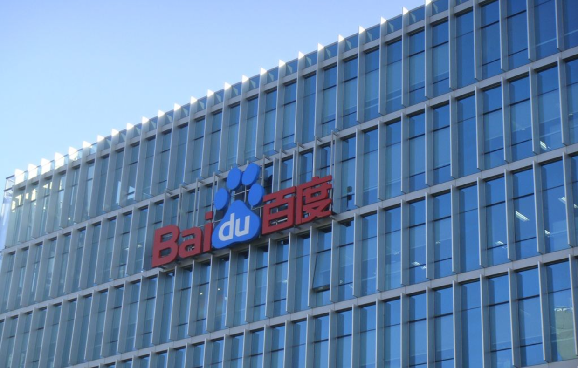

求职和我们每个人息息相关，而求职也有门道，好的发挥和技巧或许能让我们以压倒性优势在面试中胜出，可能我们技不如人，但是我们的综合能力如果优秀的话，企业也愿意招这样的人，因此我将自己亲身经历的BAT和其他知名互联网的面试经验分享给大家，让有技术的人展现获得实现自我更好的平台。



## **找工作了**

前几天在网上一搜，一系列的百度面试题，我特别兴奋，点击链接一看，差点给吓尿，这尼玛什么东东，结果发现都是一些标题党，里面没有太实质性的东西，如果按照那上面题目的去准备，估计进一家创业公司的中级开发工程师也难啊，除非老板不懂技术，但是别忘了现在很多创业公司的CEO一般是技术出生的，在他面前也是会瞬间被完虐。

今天就给大家整理和回忆下自己面试过以往 百度，京东，新浪，携程，唯品会，阿里 面试经验，其他小名气的公司在此就可以忽略了，只要掌握百度的面试流程腾讯估计也就八九不离十。在开始面试之旅之前还是要多说几句，选公司是要看时机的 ，建议先去小公司试试水，找找感觉，其次建议春节过后看机会，选熟人内推或者 找个好的猎头 也是对我们的面试成功率有帮助的，那么就开始今天的面试之旅吧！

## **面试流程**

### **1. 招聘方式**

BAT技术一般分为 校招 和 社招 两个方向。

校招一般去定点的211和985大学去招聘，并且是拼证书和笔试题的，像我这种野鸡大学的人来说校招是我无法达到的境界（说白了也就那样，这个社会干啥事你说不得有个好的干爹），所以校招呢，我今天就不谈了，因为我也没经历过。

社招一般面向全国本科以上2-3年以上计算机相关专业的（可能现在已经要求到4年+了），能力不错的可以放宽到大专和其他专业，但是简历是Hr选的 ，硬性条件不过，谁知道你能力好呢，所以这点这也是扯犊子的。 至于你达到学历要求了，经验要求了，你投了简历，但是往往很多时候简历石沉大海了，因为五年甚至以上的人投简历，这样就类似高考录取一样，你再怎么牛逼也会被hr的一个next按钮筛掉，甚至加入黑名单。因此我们想要加入BAT等的公司最好还是找个认识的人内推一下，这样至少不会被hr给无情的筛掉，也会大大加快面试流程的效率，直接约面试即可。

目前由于BAT收到简历的很多，在简历通过后，会通常进行技术的的审核筛选，简历通过后，还会进行所谓的电话面试。电话面试过了，才会安排我们现场面试，如果异地会进行会议面试（电话视频面试）。

面试一般分为三轮或四轮，甚至更多，第一轮一般为笔试，二轮三轮一般为面试，四轮就是hr或boss面试，笔试不是所有项目组都需要的，而是看你所面试部门的需求，当时我就没有进行笔试。

### **2. 面试方式**

#### **2.1 电话面试**

简历通过后技术会进行短暂的技术面试，别小瞧的电话面试，有可能这就决定了你有没有机会去现场面试和最终定级的问题，因为大家知道BAT都是分技术等级的，面试发挥好的话，评级也比较高，当然薪水也就能拿到高，有人会说，那我进去努力升级不就可以了吗， 我说你再怎么牛逼至少半年内的你的工资是涨不了，至于晋升吧还要看你交际能力和个人给项目带来的贡献和收益，还要看你的人格魅力（说白了还需要点拍马屁精神），就如同大海捞鱼一样，大家都在竞争凭什么让你升级呢，所以最好的加薪机会就是面试跳槽。

电话面试一般面试广度比较大，深度一般不会太大，安卓一般面试以下几点：

* 安卓View绘制流程
* 事件分发机制
* JAVA基础思想
* 多线程和安全问题
* 安卓性能优化和兼容问题
* 再问一下常规的组件相关问题

当然不会问的太难，但是也不会太简单，你要知道这次只是面试官对你的初步衡量，除非你太low，一般都会有机会现场面试。

#### **2.2 现场笔试：**

笔试题目一般和你的简历项目无关，BAT也不会按照你的简历项目特意指定面试题，面试题一般面向大众的，面试基础的，也会有算法在里面，只要是走流程的，关键还是看后面的面试表现，但是你也不能答的太LOW，最好手机充好电带身上，不会的建议搜一下答案，我尽量回忆一下这几个公司的笔试题。

目前BAT很多项目组已无笔试题。

* 请描述安卓四大组建之间的关系，并说下 安卓 MVC 的设计模式。
* 线程中 sleep() 和 wait() 有何区别，各有什么含义？
* abstract和 interface 的区别?
* array,arrayList, List 三者有何区别？
* hashtable和 hashmap 的区别,并简述 Hashmap 的实现原理。
* StringBuilder和 String，subString方法的细微差别。
* 请写出四种以上你知道的设计模式，并介绍下实现原理。
* 安卓子线程是否能更新UI，如果能请说明具体细节。
* ANR产生的原因和解决步骤。
* JavaGC机制的原理和内存泄露。
* 安卓布局优化方案。
* 请在100个电话号码找出135的电话号码，注意不能用正则（类似怎么最好的遍历 LogCat日志）。（此类算法一般比较类似，记得京东笔试比较10个数字，拿出最大的数字，也就是冒泡排序。唯品会是让你写一算法，依次从10个数字中拿出3个，不够依此类推）
* Handler机制，请写出一种更新UI的方法和代码
* 请解释安卓为啥要加签名机制。
* 你觉得安卓开发最关键的技术在哪里？

笔试题一般分为选择和简答题，选择题我不再整理，因为目网上流行的java面试宝典和安卓面试宝典的经典题目以包含在里面，类似考驾照一样，你提前背会，总之面中几率很高，如果我们很久没去注意细节了，建议还是去多看一下基础面试题，不要忽视了它。

#### **2.3 一轮面试**

此面试一般为基础面试，主要有项目Leader或高工来面试，大多是java的题目居多，安卓也会涉及到一些基础问题，此环节也比较关键，一般一面不会问我们熟知的项目，大多是一些基础功底的初探，面试官会看你的笔试试卷问答。

记得阿里P6面试题，其中我也加入了其他上市公司的面试题，希望对大家有用。PS：顺序不一定正确。

* ANR具体产生的类型有哪些，具体说下其产生的最大超时时间。
* 多线程多点下载的过程。
* http协议的理解和用法。
* 安卓解决线程并发问题。
* 你知道的数据结构有哪些，说下具体实现机制。
* 十六进制数据怎么和十进制和二进制之间转换？
* 谈下对 Java OOP 中多态的理解。
* Activty和 Fragmengt 之间怎么通信，Fragmengt和 Fragmengt 怎么通信？
* 怎么让自己的进程不被第三方应用杀掉，系统杀掉之后怎么能启动起来。
* 说下平时开发中比较注意的一些问题。答 ：可以熟说下svn和git的细节，和代码规范问题，和一些安全信息的问题等。
* 自定义view效率高于xml定义吗？说明理由。
* 广播注册一般有几种，各有什么优缺点？
* 服务启动一般有几种，服务和Activty之间怎么通信，服务和服务之间怎么通信A？
* 布局优化主要哪些？具体优化？
* 数据库的知识，包括本地数据库优化点。

一面大致为半小时左右，问题一般比较广，但是不会牵扯太多的深层问题，只要考核我java基础和安卓开发APP的必备基础能力，这个环节一般面试官不会问你为啥离职，为啥选择本公司之类的，但是又公司会让你做自我介绍。

#### **2.4 二轮面试**

此阶段面试一般为技术经理或者小组Leader面试，主要问的技术点看你的简历写的必备技能面试，所以我们写简历的时候不要瞎写，自己不会的千万别写上去，不然问到了你不会，这样会大大降低对你技术能力的认证，因为面试官会觉得你会的也是不会的，不会的也是你不会的，所以根据自己擅长的方向去写简历。

面试官也会主动问你擅长什么，主要看你之前的工作项目经验做了什么模块，但是主动权还是由我们自己把控，我们可以引开话题，往自己会的知识点去走。

主要还是挖掘你的技术功底。面试题目一般为：

* 安卓事件分发机制，请详细说下整个流程。
* 安卓 View绘制机制和加载 过程，请详细说下整个流程。
* Activty的加载过程，请详细介绍下。（不是生命周期切记）
* 安卓采用自动垃圾回收机制，请说下安卓内存管理的原理。
* 说下 安卓虚拟机 和 java虚拟机 的原理和不同点。
* 多线程中的安全队列一般通过什么实现？线程池原理？（java）
* 安卓权限管理，为何在清单中注册权限，安卓APP就可以使用，反之不可以。（操作系统）
* socket短线重连怎么实现，心跳机制又是怎样实现，四次握手步骤有哪些？（网络通讯原理）
* HTTP中 TCP和UDP 有啥区别，说下HTTP请求的 IP报文结构。（计算机网络）
* 你知道的安全加密有哪些？ （如果你说了一个加密，面试官就会接着跟进提问，所以之前你必须要会，不会的话背也要背下来）（安全加密）
* 你知道的数据存储结构？堆栈和链表内部机制。（数据结构）
* 说下 Linux进程和线程 的区别。进程调度优先级，和cpu调度进程关系。（操作系统）
* 请你详细说下你知道的一种设计模式，并解释下java的高内聚和低耦合。
* Spring的反射和代理，在安卓中应用场景。（插件和ROM数据框架）
* JNI调用过程中 混淆问题。
* 看过安卓源码吗，请说出一个你看过的API或者组建内部原理。
* Android 5.0、 6.0 以及7.0预测新特性。
* hybrid混合开发，响应式编程等。
* 为啥离职呢 对待加班看法？
* 你擅长什么，做了哪些东西？

好了 ，总结一些，本阶段只要问深层的问题，前面三道题尽量细节说到代码方法，光理论没用的，主要看你平时有没有积累，有无真实的项目经验，后面几道题也主要看你是否从科班出身，主要涉及计算机网络，数据结构，线性代数，操作系统，安全密码学，软件建模，设计模式 等，如果大学你学过这些课程，那么此阶段的一些非安卓常用开发的问题，估计你又能答上来，鉴于很多有培训学校出来的，那么请先去准备下这些理论知识，因为关系到你薪水问题，定级问题，因为不一样的等级进去一般干的活一样，何必为了这些常规的问题而比别人少拿待遇呢，一般BAT面试都会做记录，后面一轮的面试官会看上一个面试官的记录和评价。

此阶段关键度很大，直接影响你技术评级问题，面试官已经了解了你的技术家底，比如已经定了你T4或P6, 后面你表现再怎么多么好，估计已经无法改变了，除非Hr能给你多加点工资而已。

#### **2.5 三轮面试**

此阶段主要是部门经理级别的面试，有技术问题也有非技术问题，主要是看面试官是否技术出身，据我经验和百度这边的习惯，大都技术出身，但是他们知道的技术已经老旧了，所以问的问题大多是一面和笔试的问题，即使问到二面中的问题 ，也不会细到某个方法的程度，此面试主要看你的沟通能力和管理协调能力，也会在看你的稳定程度，阿里一般会换其他部门的经理来面，为了方便交叉考核，此时的气氛不会向一面和二面那样严肃，稍微缓和了，如果不出意外你已经有很大录取的可能。

* 说下项目中遇到的棘手问题，包括技术，交际和沟通。
* 说下你进几年的规划。
* 给你一个项目，你怎么看待他的市场和技术的关系？
* 你一般喜欢从什么渠道获取技术信息，和提高自己的能力？
* 你以往的项目中，以你现在的眼光去评价项目的利弊。
* 对加班怎么看？（不要太浮夸，现实一点哦）
* 说下 OPP 和 AOP 的思想。
* 你知道的一些开源框架和原理。
* 不同语言是否可以互相调用？
* 安卓适配和性能调优问题。
* 对于非立项（KPI）项目，怎么推进？
* 你还要什么了解和要问的吗？

总结：此阶段一般也非技术问题为主，主要看你的思想和个人态度方向相关，而最后一个问题也决定了领导是否看你有无领导能力，不要第一句话就问公司加班多吗？

公司福利怎样，公司活动等，互联网哪公司不加班呐，尤其大公司加班更严重。 你可以问下项目团队多少人，主要以什么方向为主，一年内的目标怎样，团队气氛怎样，等内容着手。

今年可能你多学习下响应式编程（ Rxjava, React Native 等），面向协议编程，以及7.0最新API特性，一些流行的架构模式（mvvm, mvp等），以及 Hot Fix, Hybrid 开发模式等，Android系统启动流程等，如果你的开发工具还在用 Eclipse，建议切到 Android Studio，不要败在Gradle语法上！

#### **2.6 HR面试**

好了，到此你离BAT的大门已经很近了，只要不出叉子，不漫天要价，那么你已经安全了，此阶段人事会问你为何离职，大学哪里上的，以前公司一些细节问题。

不要大含糊哦，不要和大公司的精明的HR搞心机(尤其阿里的HR，分分钟把你灭掉)，求职者总是站在劣势一方，我主要整理下面的问题，这阶段和普通公司没多大区别。

* 为何离职？
* 对加班怎么看？
* 对之前面试感觉怎样？
* 自我评价下你的优缺点。
* 接下来几年你是怎么规划的？
* 你做的疯狂的事是什么？
* 对我公司文化怎么看待？

总之Hr会和你瞎扯，但是不要掉以轻心哦，当初唯品会我就这在这里挂掉的。不要乱说hr不问的东西，不要暴露自己比较极端的一面，这个阶段hr会根据你表现和技术反馈的技术等级，和以往员工的待遇加上你的项目经历做出一个初步的定级，提前会问题你期望的工资，当然啊你可以提前了解下BAT的薪资范围，再根据自己的表现提出合理的范围，Hr一般会砍价，就看你自己坚持度了，心理战很重要，等你们商量好薪水和合同期限后，今天的面试会通常结束，也不会当天通知你offer。

也有可能复试的可能，一般是离面试之后一周进行，三面的面试一般是单人面试，而复试一般是两人以上面试，中主要以技术为主，之后技术过后了，hr也不会面试。

阿里一面二面三面 估计需要一个多月，甚至在你终面以后还会进行交叉面试，或者HRG来面试（hr老大），我有碰到三个月后才发offer的同学。

如果你没进行复试，一般两周内发offer，如果安排你复试，大概延迟一周后收到offer。

#### **2.7 面试细节总结**

* 如果电话面试结束后，三天内没通知你面试，那么你百分之九十挂了。
* 一面结束或者终止面试，面试官让你回去的，你也挂了。
* 如果二面结束了，让你回去的，或者三面没有问很多问题的，你百分之70挂了。
* 三面结束或者三面中面试官没问多少东西的，你50%挂了。
* 如果没有安排Hr面试，你离录取只有40%的可能。
* 如果HR面了没谈到工资环节，敷衍了事，你有40%挂的可能。
* 薪水谈完了，通知你复试的，你有20%挂的可能。你做好备胎和拍马屁的准备，尤其面阿里的时候。"可以高呼，马云我爱你了 我爱阿里 你收我去扫厕所吧" ，你就会被录了，哈哈当然是逗你玩的。
* 如果工资谈完了，说三天内给你答复的那么你有15%可能。
* 如果工资谈完了，说一周内没任何消息的，多半你挂了，另谋出路吧。

也有人说面试看脸，估计是的，这跟相亲一样一样的，你情我愿。

总之面试是一种技术活，又是体力活，并且还是一场心理战。虽然我上面提供的题目是去两年前的面试题，但是有80%的接近腾讯2.3和阿里的p6程师的面试题。对一些小的公司估计你会了笔试题目和一面的技术点，估计你已经被offer了，稍微的二线公司，只要会了一面和二面的部分问题，只要说出理论，不要到细节，那么你已经有了被录取的可能，总之能力和薪水成正比的。但是前提你要准备，至少两个月是合理的。

最后切记，大公司不要学历造假，不然你无法入职的，现在很多公司都在offer前进行背调，这样会影响你以后去该公司的就入职机会，小公司当然你可以玩点技巧，但最重要的还是你必须自我努力，自己有能力才是关键，是金子去哪里都会发光。

如果你没被录上，也不要来喷我，如果你被录上了，那么恭喜你。不管怎样都是命。

